Voy a realizar este ejercicio con IndexedDB, aprovechando que fue uno de los apartados que expuso mi grupo y considero que es un poco más cómodo.

Una vez creado el HTML con el formulario y el script, podremos ver la base de datos vacía (en este caso **en Mozilla sería pulsando F12 > almacenamiento > IndexedDB. En Chrome es F12 > aplicación > IndexedDB):**

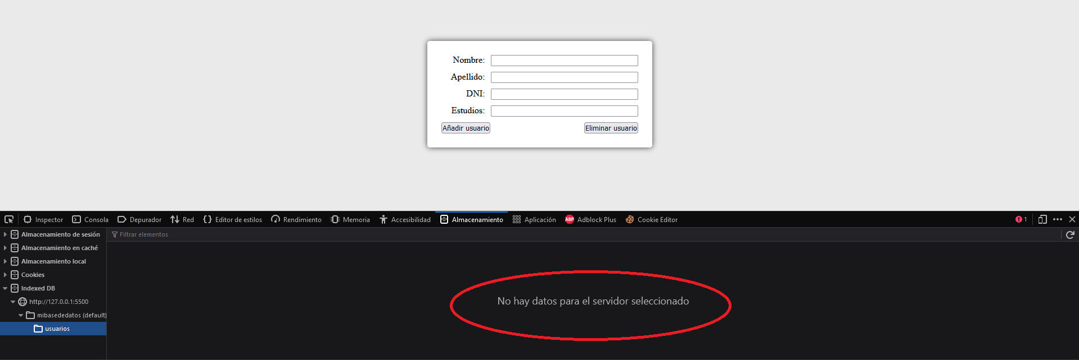

Vamos a añadir un par de usuarios:

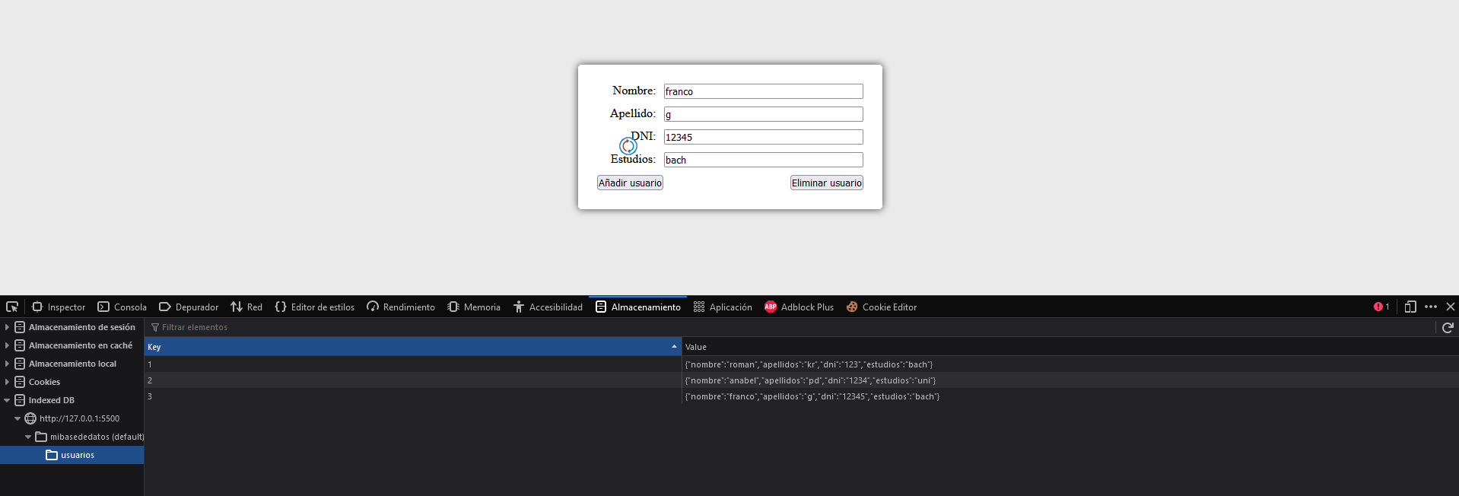

Bien, he añadido 3 usuarios. **Generalmente para visualizar este cambio, en Mozilla vale con volver a clickear la base de datos, pero en Chrome, hay que reiniciar el navegador.**

Una vez hecho esto, procedemos a borrar algún usuario, proporcionando el DNI:

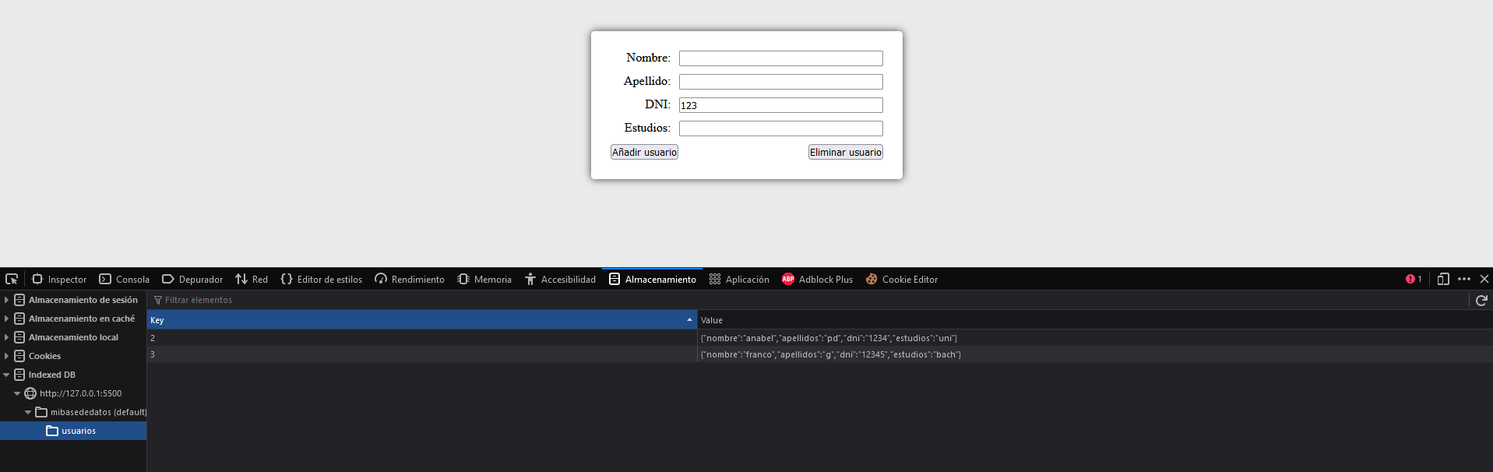

Como podemos ver, el usuario “roman” ya no existe.